how to do a git push log

1. 抓取相应的项目 <https://github.com/probloys/webCatchForGit> ，直接GET请求，打开的结果后发现 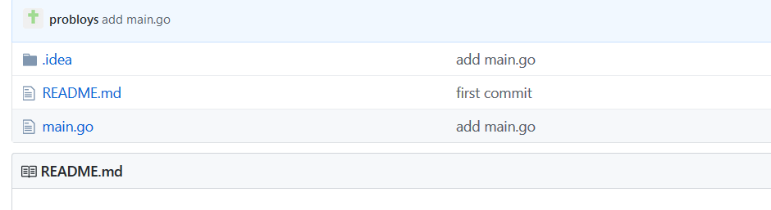

只有左边的 文件 ， 右边的修改记录没有，（没有add main.go,first commit 这一列）,因为这一列不是静态生成的

1. 浏览器打开该网页，按F12，刷新该网页，在F12的开发者工具里的网络，里面 选择JS 和XHR，HTML 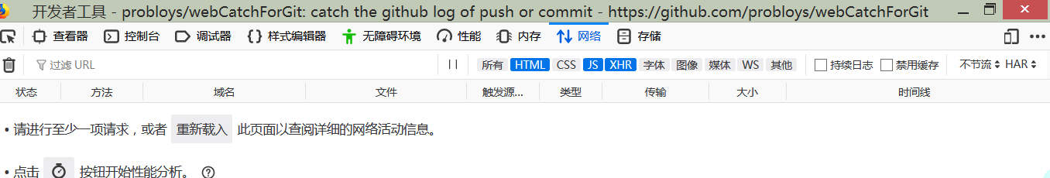

找到

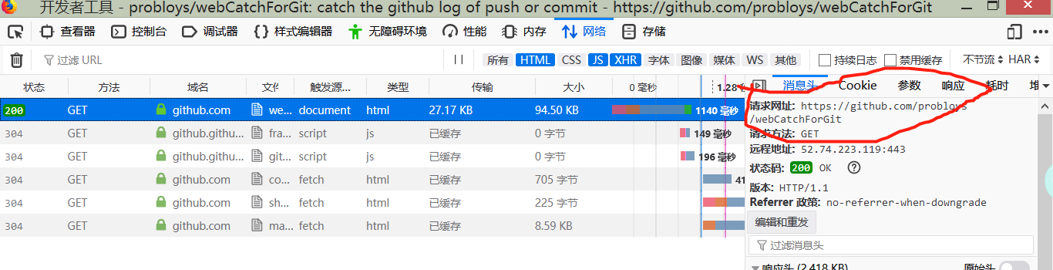

一个个试着打开（你懂URL的话，就不用一个个试，直接找相似的）

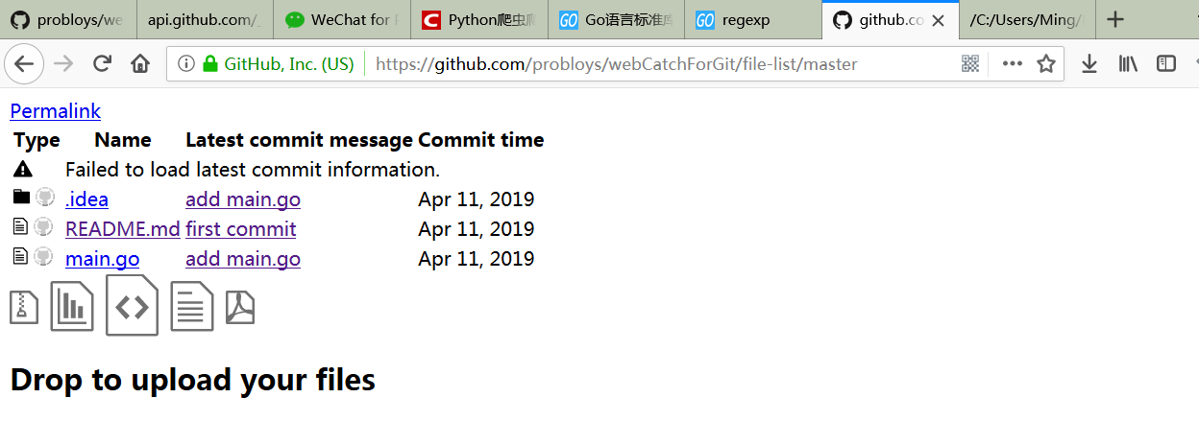

好，上面我们找到了想要的内容

1. 下载该网页或者右键 网页源代码， 分析 该网页，我们发现 对我们有用的数据 的行 都包含 href， 所以我们用正则表达式处理一下，提取自己想要的结果

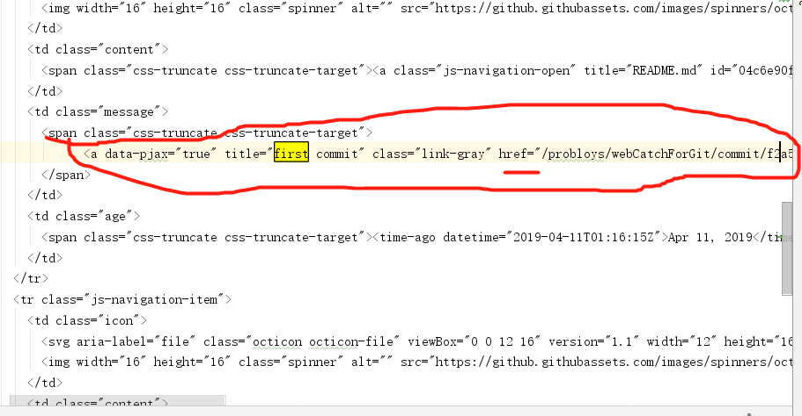

1. 结果如下图

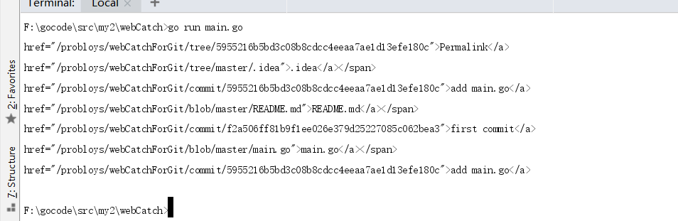

1. 如果想进一步处理， 还是可以继续优化下去的
2. 对于GITLAB， 由于我现在没有GITLAB权限了，只能做这个GIT的，

GITLAB的话， 我们要做到，对于 公司GITLAB 最近更新的 前10个项目，分别点进去，

然后 在HISTORY 那里， 选出 是 相应用户 的提交记录， 方法类似于 本文的GITHUB操作。

为什么要 提取 href？ 因为 可以通过href 跳转到 其他页面

最终我们想要的 只是 > </a> 标签里面的文字， href并不需要显示输出

本文如有错误，实属正常，仅供娱乐，亦可较真。欢迎COPY